实验报告
姓名：黄奇虎 学号：20170401092 班级：计科1703
专业：计算机科学与技术专业
实验名称：上机单元6：期末随堂考核
实验时间：2019.5.24
实验地点：实2-403 指导教师：曹艳琴
一、实验目的
综合运用本课程所学的知识（包括html,css,Javascript技术），设计并制作一个表达某个主题的网页。
二、实验步骤及内容
1、设计题目：欧美名人堂—Hall of Fame。
2、需求分析：满足广大网友的关于欧美名人的资讯站。
3、设计制作方案：运用css来控制页面布局样式等，运用css修改了超链接的样式并通过修改样式后的超链接将 index.html,detail.html,register.html连接起来。
4、关键技术及代码：
图片切换Script：
<script>
var oldnum=1;
function start(){
var newnum=Math.round(Math.random()*3);
if(newnum==0) newnum=3;
document.getElementById(oldnum).style.display="none";
document.getElementById(newnum).style.display="block";
oldnum=newnum;
setTimeout("start()",2000);
}
function disptime(){
var time = new Date();/*定义一个日期对象*/
var hour = time.getHours();/*获得日期对象中的小时变量*/
var minute = time.getMinutes();/*获得日期对象中的分钟*/
var second = time.getSeconds();/*获取日期对象中的秒*/

document.form1.myclock.value = hour + "点" + minute + "分" + second + "秒";
setTimeout("disptime()",1000);
}
</script>

导航栏固定的css代码：
<style type=”text/css”>
·······
.wrap_top{
width: 100%;
height: 60px;
position: fixed;
}
.top{
width: 100%;
background-color: #000000;
margin: auto;
overflow: hidden;
}
······
</style>

导航栏下方悬浮栏的css代码：
<style type=”text/css”>
······

······
</style>
<style type=”text/css”>
······
#navMenu{
width: 100%;
height: 60px;
display: block;
overflow: hidden;
margin-left: auto;
font-family: Microsoft YaHei UI;
font-size: 18px;
color: #FFFFFF;
text-align: center;
line-height: 60px;
}
#navMenu a,#navMenu a:visited{
text-decoration: none;
color: #FFFFFF;
}
#navMenu a:hover{
color: #FFED00;
font-family: Microsoft YaHei UI;
}
#navMenu a span{
display: none;
}
#navMenu a:hover span.navintro{
font-family: Microsoft YaHei UI;
font-size: 28px;
display: block;
position: absolute;
top: 60px;
width: 100%;
height: 120px;
line-height: 120px;
background-color: #00FFFB;
color: #000000;
}
······
</style>

版权所有的css代码：
<style type=”text/css”>
······
.copyright{
font-family: Microsoft YaHei UI;
color: #FFFFFF;
font-size: 16px;
background-color: #000000;
height: 80px;
line-height: 80px;
}
······
</style>
图片切换容器的css代码：
<style type=”text/css”>
······
.sliderimg{
width:98%;
margin:0 auto;
background:#ffffff;
padding:3px;
height: 100%;
}
.matter1{
width:100%;
margin:0 auto;
overflow:hidden;
margin-top:6px;
}
.slider{
margin:5px auto;
width:1300px;
height:456px;
border:0px solid #ccc;
}
······
</style>

三、实验结果
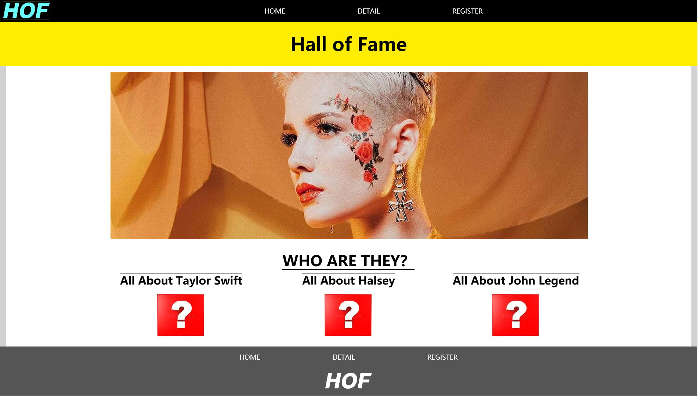
1、index.html首页
2.导航悬浮栏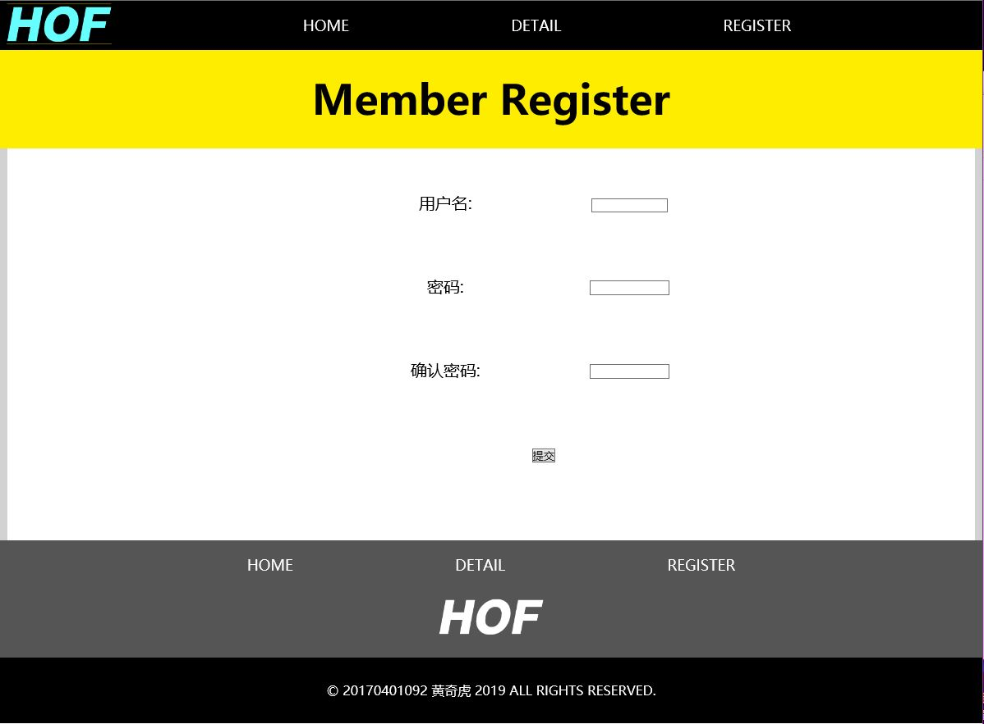3.register.html注册页

